本文档将教你如何在Eclipse中创建Web工程（项目），在使用Eclipse中创建Web项目前，你的电脑需要满足以下条件：

1. 安装了JDK并配置了相关的的环境属性；
2. 安装了Tomcat服务器并完成了必要的配置。

Eclipse有专门开发JavaWeb程序的版本，（[Eclipse IDE for Enterprise Java Developers](https://www.eclipse.org/downloads/packages/release/2019-12/r/eclipse-ide-enterprise-java-developers" \o "Eclipse IDE for Enterprise Java Developers) 版），在https://www.eclipse.org/中可以下载。

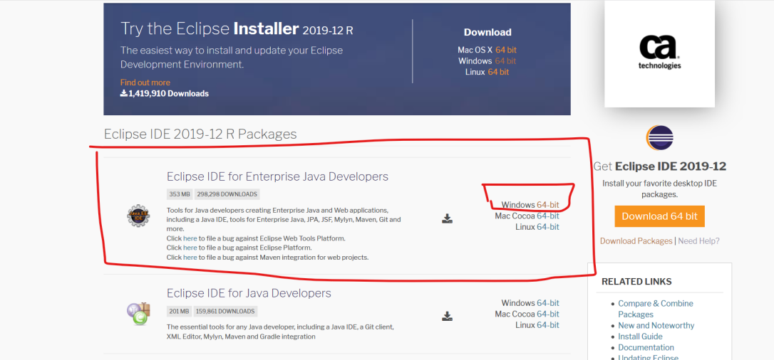

下载完成后，直接接压缩即可得到eclipse的安装目录，根据需要将其放在合适的位置，就代表安装了。

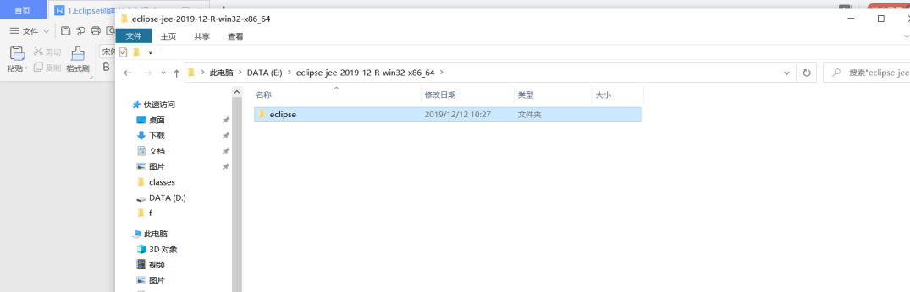

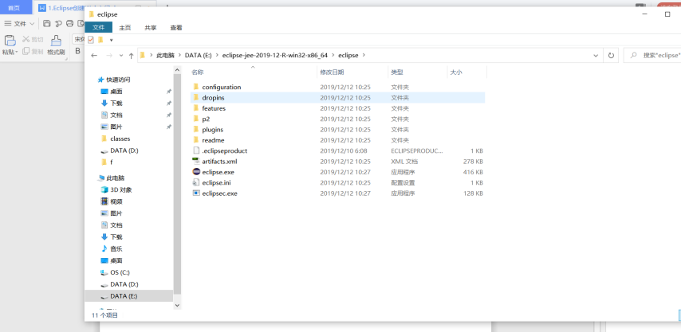

点击eclipse启动eclipse，也可以将其发送到桌面快捷方式，点击快捷方式进入（推荐），

启动eclipse后，会要求设置一个eclipse工作空间。